ADI SOYADI:
SINIFI:
NUMARASI:
2016 - 2017 EĞİTİM ÖĞRETİM YILI
CUMAYANI İMAM HATİP ORTAOKULU
5. SINIF FEN BİLİMLERİ DERSİ 1. DÖNEM 2. YAZILI SORULARI

- Aşağıdaki ifadelerden doğru olanlara “D”, yanlış olanlara “Y” yazınız. (1x10=10 Puan)
- ( _ ) Mide, boşaltımda görev yapan organlar arasında yer alır.
- ( _ ) Karbonhidratlar vücudumuzun enerji ihtiyacını karşılar.
- ( _ ) Su ve mineraller vücutta düzenleyici olarak görev yaparlar.
- ( _ ) Azı dişler besinleri koparmaya yarar.
- ( _ ) İdrarı, ,idrar kesesine taşıyan yapıya üreter denir.
- ( _ ) Vücudumuzda ihtiyacından fazla besin maddesinin alınmasına dengeli beslenme denir.
- ( _ ) Deri terleme yoluyla boşaltıma yardımcı olur.
- ( _ ) Yetişkin bir insanda 30 tane diş bulunur.
- ( _ ) Böbrek sağlığını korumak için bol tuzlu ve baharatlı yiyecekler tüketmeliyiz.
- ( _ ) Böbreklerimizin görevi kanı süzerek temizlemektir.

- Aşağıdaki cümlelerde boş bırakılan yerleri uygun kavramlarla doldurunuz. (2x7=14 Puan)
azı pasif sindirim boşaltım akciğer karbonhidrat köpek

- Kendisi sigara içmediği halde sigara içilen ortamda bulunan kişilere ……………………….. içici denir.
- Ekmek, pirinç, makarna, çikolata vb. besinlerde bol miktarda ……………………………………….. bulunur.
- …………………………………. solunum yoluyla boşaltıma yardımcı olan organlardır.
- Sindirim sonucu oluşan atık maddelerin vücuttan uzaklaştırılmasına ………………………………. denir.
- Besinleri çiğneyip öğütmemizi sağlayan dişlerimiz ……………………….. dişleridir.
- ……………………….. dişleri alt ve üst çenede toplam dört tanedir.
- Beslenmek için aldığımız besin maddelerinin kana geçebilecek kadar küçültülmesi işlemine ………………… denir.

- Böbreklerinizin sağlığını korumak için nelere dikkat ettiğinizi maddeler halinde kısaca yazınız. (2x5=10 Puan)

1.
2.
3.
4.
5.

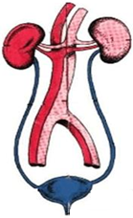
- Boşaltımda görevli yapı ve organların adlarını ve görevlerini uygun kutucuklara yazınız. (2x8=16 Puan)
ADI | GÖREVİ

- Aşağıdaki çoktan seçmeli soruları cevaplayınız.(5x10=50 Puan)

1. Sigarayla ilgili olarak aşağıdaki bilgilerden hangisi yanlıştır?

A)Sigara dumanından sigara içmeyenler zarar görmez.
B)Sigaradaki nikotin bağımlılık yapar.
C)Sigara dişlere zarar verir.
D)Sigara içenler güçlükle nefes alır.

2. Aşağıdakilerden hangisi sağlıklı yaşamaya özen gösteren bir insan davranışı olamaz?

A) Dengeli ve yeterli beslenmek
B) Zararlı alışkanlıklar edinmemek
C) Düzenli spor yapmak
D) Alkol kullanmak

3. Aşağıda verilen besin çeşitlerinden hangisinin yapısında vitamin çeşitleri daha fazla bulunur?

A) Et ve et ürünlerinde
B) Süt ve süt ürünlerinde
C) Taze sebze ve meyvelerde
D) Ekmek ve makarnada

4. Sürekli alkollü içki tüketen bir insanda aşağıdakilerden hangisi görülmez?

A) Yürümenin zorlaşması
B) Konuşmanın zorlaşması
C) Davranışların bozulması
D) Dikkatin sürekli artması

5. 14.12.2016 tarihinde alış veriş yapmak için markete giden Gülseren aşağıdakilerden hangisini alırsa yanlış yapmış olur?

A) B)
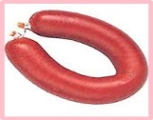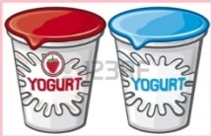
S.K.T 19.12.2016 S.K.T 28.12.2016

C) D)
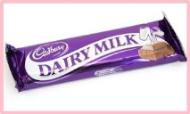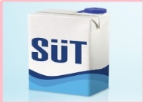
S.K.T 16.10.2017 S.K.T 08.12.2015

6. Alt ve üst çenede toplam sekiz tane olup görevi; besinleri ısırmak, koparmak olan diş çeşidi hangisidir?

A) Kesici Dişler
B) Köpek Dişleri
C) Azı Dişleri
D) Süt Dişleri

7. Aşağıdaki besinlerden hangisi diğerlerine göre daha az protein içerir?
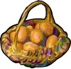
A) Yumurta B) Balık

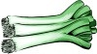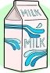
C) Pırasa D) Süt

8.
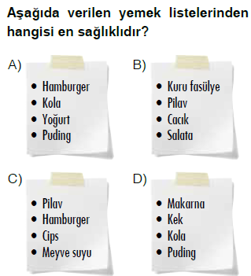

9. Aşağıda verilen besin maddelerinden hangisi C vitamini açısından daha zengindir?

A) Zeytin B) Limon
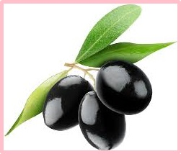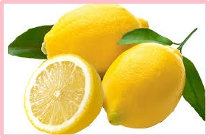

C) Peynir D) Elma
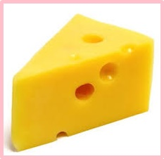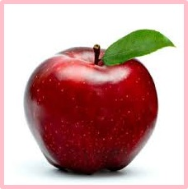

10. ………………………………. böbreklere zarar verir.
Boş bırakılan yere aşağıdakilerden hangisi gelmez?
A) idrarımızı aşırı bekletmek,
B) Ayaklarımızı üşütmek,
C) Uzun süre susuz kalmak,
D) Bol miktarda su içmek,

NOT: Süre bir ders saatidir. Puanlama her soruda belirtilmiştir.
BAŞARILAR
Ramazan YÜKSEL
FEN BİLİMLERİ ÖĞRETMENİ

